常州市2008——2009学年度第一学期期末质量调研
高三历史试题 2009年1月
命题单位：常州市教育教研室
说明：1、考试形式为闭卷考试，考试时间100分钟，满分120分。
2、本试卷分选择题和非选择题两部分。所有答案均应写在答题纸上，在试题卷上答题无效。考试完毕只需交答题纸。
一、选择题：本大题共20小题，每小题3分，共计60分。在每小题列出的四个选项中，只有一项是最符合题目要求的。
1．“康熙初年，闽、浙、粵三省沿海郡县，迁民內居，筑界墙、严海禁，洋舶自此不得入。”这是因为康熙帝认为
①天朝大国物产丰盈，无需于外国进行贸易 ②倭寇会掠夺沿海地区 ③东南沿海的抗清力量会危及统治 ④可防范英国猖獗的鸦片走私
A．①② B．①③ C．②③ D．②④
2.近年来许多国家纷纷兴建孔子学院。在汉堡发现了一本在1691年出版的《论语》英译本。该书译自法译本，法译本译自拉丁文译本。书的前言中说“这位哲学家的道德是无限辉煌的”。对以上的信息解读不正确的是
A．优秀文化既有民族性又有世界性
B．人类社会的文化逐渐走向一致
C．孔子的思想在欧洲得到推崇
D．《论语》曾在欧洲以多种语言流传
3.《中国的世界记录》收录的中国古代科技成果统计
类别 | 数学 | 天文历法气象 | 地学 | 化学 | 农学 | 机械 | 水利 | 轻工 | 兵器
项数 | 22 | 25 | 25 | 9 | 25 | 7 | 7 | 8 | 8
造成上述情况的根本原因是
A．自然经济 B．儒家民本思想
C．手工业发达 D．重农抑商政策
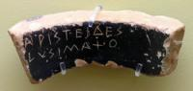
4．下列图片能作为说明古希腊民主制度产生原因的资料的是
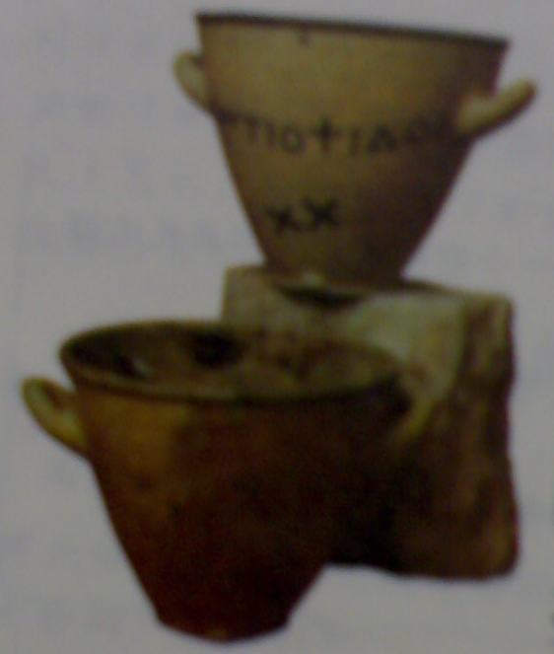
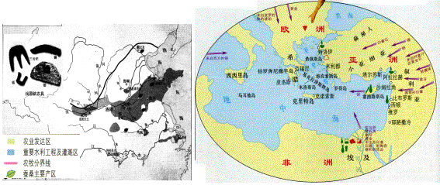
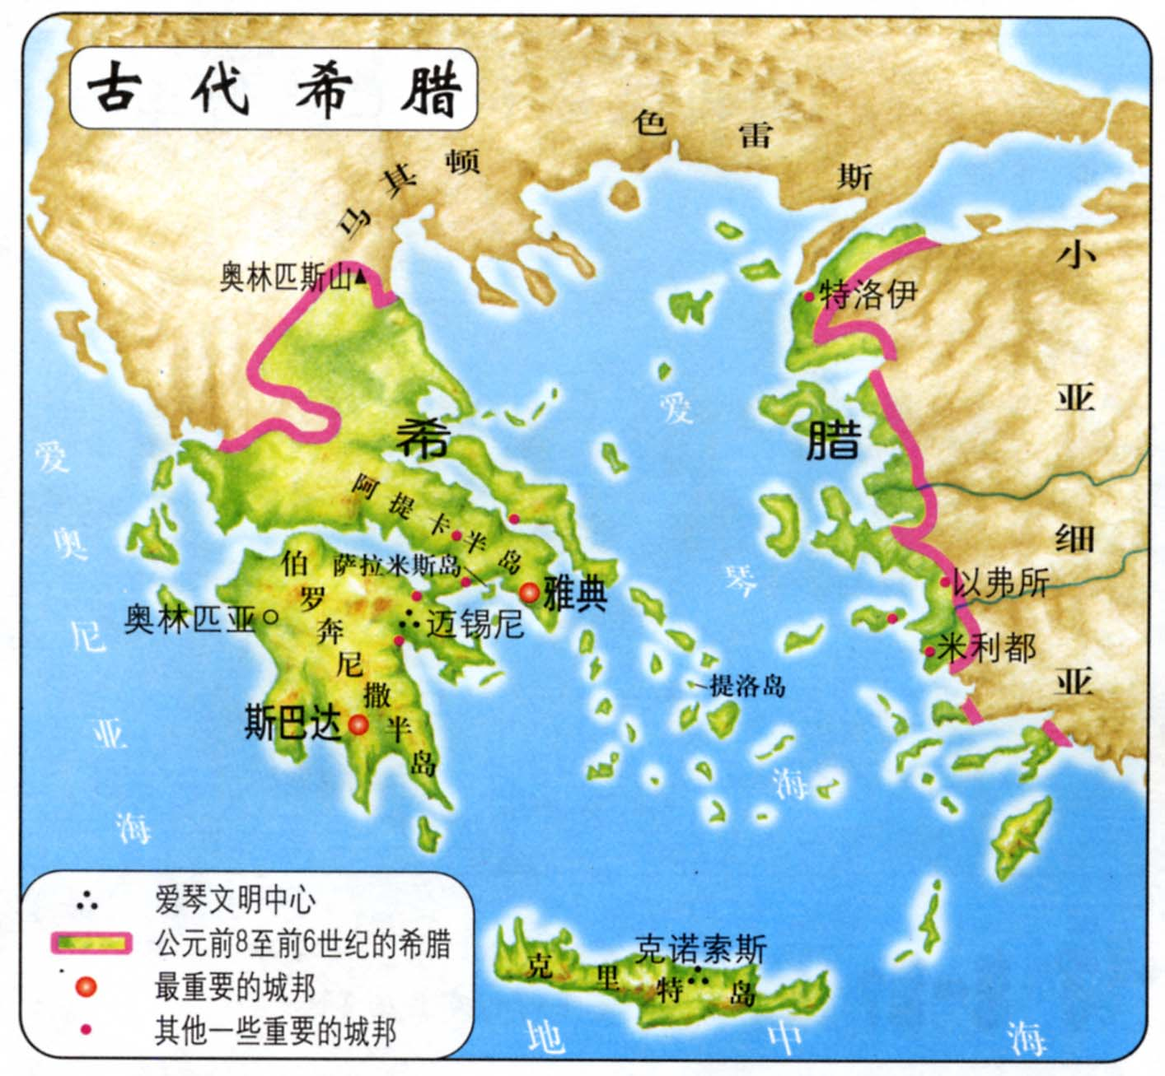
①希腊地图 ②爱琴海地区的贸易图 ③发言计时器 ④陶片
A.①② B. ①②④ C. ①②③④ D. ②③④
5．智者学派有这样一段话：关于神，我不可能感受他们如何存在或如何不存在；我们也不可能感知他们的形状和相貌是什么；因为有许多感知方面的障碍，人们不可能亲身体验到神，最重要的是人生是那么短促。这表明智者学派认为
A. 神是存在的事物存在的尺度
B. 神对社会人生起着超自然作用
C. 人要摆脱基督教的统治
D．神在人的感知范围之外
6．1760年英国有12项技术发明申请专利，到1825年这个数字增长为250个。其主要原因是
A．海外殖民地的拓展 B．君主立宪制的确立
C．工业革命的开展 D．垄断组织的出现
7．“欧洲无产阶级的科学是由两位学者和战士创造的，他们的关系超过了古人关于人类友谊的一切最动人的传说。”这里的“科学”指的是
A．空想社会主义学说 B．启蒙思想
C．科学社会主义学说 D．牛顿力学体系和进化论
8．1840年3月，英国对华棉制品出口商，曼彻斯特商会主席莫克·维卡在致英国外相巴麦尊的信中说：“当前局势，可能提供机会，完成两国关系的改善……随着关系的改善，我们输出(棉织品)的扩张程度将是不可估量的。”这里的“两国关系的改善”是指
A．保护鸦片走私 B．发动战争，迫使中国屈服
C．两国建立正常的贸易关系 D．切实改善中英两国关系
9．“会议认为一切事实证明我们在军事上的单纯防御路线，是我们不能粉碎敌人第五次‘围剿’的主要原因。”这个会议是
A.中共一大 B.中共三大 C. “八七会议” D.遵义会议
10．阅读下表，造成这一变化的主要原因是
中国工业资本中官僚资本与民族资本的产值比较表（1920～1936年）
货币单位 1936年币值：亿元
 | 1920年 |  | 1936年 |  | 1920～1936年  平均增长（%）
 | 产值 | 比重（%） | 产值 | 比重（%） | 1920～1936年  平均增长（%）
官僚资本 | 1.84 | 42.2 | 2.22 | 12.0 | 1.18
民族资本 | 2.51 | 57.8 | 16.32 | 88.0 | 12.41
合 计 | 4.35 | 100.0 | 18.54 | 100.0
A．国民政府采取了一些有利于民族资本发展的措施
B．国家统一，社会安定
C．欧美帝国主义忙于摆脱本国的经济危机而放松了对中国的经济侵略
D．群众性的反帝爱国运动的高涨
11．毛泽东指出：“只有这种三民主义，才是新时期的革命的三民主义，中国共产党才称之为‘中国今日之必须’，才宣布‘愿为其彻底实现而奋斗’。”“新时期的革命的三民主义”的突出特点是
A．明确提出推翻军阀统治
B．以马克思主义理论为基础
C．体现了“联俄、联共、扶助农工”的三大政策
D．提出了实现共产主义的奋斗目标
12．1921年，某国规定：对于那些基本上不需要国家从储备中拨给原料、燃料和粮食的中小企业给以支持。允许把国家企业租让私人、合作社、劳动组合和公司。这个国家是
A．苏俄 B．美国 C．中国 D．英国
13．1947年，美国国务卿马歇尔说：“我们的任务是唤起合理经济的再生，促使政治社会的结构容纳自由制度的存在。” 这里的“合理经济的再生”是指
A．资本主义经济的恢复 B．市场经济的恢复
C．社会主义经济的建立 D．计划经济的建立
14．在某些画家的作品中，我们可以感觉到画家对现实生活消极、悲观和失望的情绪，感觉到他们思想中强烈的个人主义和虚无主义。这些画家的美术流派应属于
A．浪漫主义 B．现实主义 C．印象主义 D．现代主义
15．“这次运动的重点，是整党内那些走资本主义道路的当权派。”“这次运动”是指
A.三大改造 B.“大跃进” C.土地改革 D.文化大革命
16．1949年周恩来代表中华人民共和国宣布：我们对外交问题有一个基本立场，即中华民族独立的立场，对于美国帝国主义我们一定要采取严肃的态度，使他们了解中国是不可欺侮的，即使对苏联及各人民民主国家，我们不能有所依赖。这表明新中国的外交方针是
A．“不结盟”政策 B．和平共处五项原则
C．独立自主 D．求同存异
17．1959—1961年我国出现了粮食产量增长率大幅度下降的情况，其中1959年、1960年两年粮食增长率分别比1956年下降19.78和20.37个百分点。其主要原因是
A．严重的自然灾害
B．经济建设中出现左倾错误
C．优先发展重工业的决策
D．严重的社会动乱
18．中国首架自主知识产权的支线客机先后采用了美国、欧洲等19家世界顶尖供应商的产品。这反映了
A．世界政治多极化趋势 B．世界经济区域集团化
C．世界经济全球化趋势 D．世界科学技术一体化
19．历史学家陈旭麓指出中国人从林则徐“开眼看世界”开始，进而“中体西用”，进而自由平等博爱，进而民主和科学。在这个过程中，每一步都伴随着古今中西新旧之争。不能佐证上述观点的史实是
A.林则徐建议制造炮船以抵御英国，被道光帝朱批为一派胡言
B.康有为抨击坚持“天不变，道亦不变”的封建顽固势力
C.陈独秀指出：孔教与共和……存其一必废其一。
D.毛泽东提出符合中国国情的“工农武装割据”思想
20．“文化大革命”结束后，在思想理论界开展的关于真理标准的讨论，是一次具有深远意义的思想解放运动，因为这次讨论
A．重新确立了实事求是的马克思主义思想路线
B．确定今后党和国家的工作要以经济建设为中心
C．系统提出了社会主义初级阶段的理论
D．形成了建设有中国特色的社会主义理论
二、非选择题：本大题共5小题，第21题12分，第22题11分，第23题12分，第24题12分。第25题13分，共计60分。要求：分析材料，结合所学知识回答问题。
21．阅读下列材料：
材料一 （中国明清时期）“皇帝既是最高立法者，又是最高行政长官和最高司法者，使皇帝的决策具有个人独断和随意性的特点。又使大小官吏只能唯上是从，助长了官场的因循守旧之风。”“官吏们因循苟且，阿谀逢迎，百务废弛，效率极低，钱粮亏空，讼案山积。”
——摘自人教版高中历史必修1教科书和戴逸：《简明清史》
材料二 “《权利法案》以明确的法律条文，限制国王的权利，保证议会的权力。”“英国的行政权由内阁行使，对议会负责；司法权由议会上院行使；立法权在议会下院。”
——摘自人教版高中历史必修1教科书和《历史研究与资源丛书》
材料三 美国总统可提名大法官，可否决国会的法律；美国国会可弹劾总统，总统提名大法官须经参议院批准；美国最高法院可宣布总统法令违宪，可宣布国会通过法律违宪无效。
材料四 众议院应由各州人民每两年选举一次之议员组成……众议院人数应按联邦所辖各州的人口数目比例分配。参议院由州议会选举两名参议员组成之，参议员的任期为六年，每两年改选三分之一。
材料五 本宪法及本宪法所制定之合众国法律……皆为全国之最高法律；每个州的法官都应守其约束，任何一州宪法或法律中的任何内容与之抵触时，均不得有违这一规定。
州政府的官员由各州自行选举产生，联邦政府无权任命州长或州级官员。
——材料三、四、五摘编自《1787年美国宪法》
请回答：
（1）根据材料一、二，指出两个国家在权力分配上的不同点。两国分别实行的是什么政治制度（4分）
（2）根据材料四，分析这些规定实现了哪些平衡？（3分）
（3）将材料三、五与材料一作比较，分析美国政治制度的优越性。（3分）
（4）根据材料三、四、五，指出1787年美国宪法的原则。（2分）
22．阅读下列材料：
材料一 “假如我们给英雄下这样一个定义：英雄就是具有事变创造性并且能够重新决定历史进程的某些人，那么，紧跟着下一步的推论应该是：一个民主的社会对于英雄人物必须永远加以提防……因为天才和能力时常会被滥用。”
——摘自悉尼·胡克：《历史中的英雄》
材料二 在伯里克利执政时期，公民大会拥有全部的最高政权。雅典公民每隔10天集合一次，决定国家大事。……五百人议事会的议员用抽签方法从公民中选出，五百人分成10个议员团，每年分为十个时段，每个议员团轮流执行五百人议事会的职务。
——摘自《历史研究与资源丛书》
材料三 《中华民国临时约法》规定：内阁总理由议会的多数党产生。总理可以驳回总统的意见；总统颁布命令须由总理副署才能生效。
材料四 民国初期若干年是中国历史上最坏的时期。以下几个因素可解释对西方作出反应的几十年中所产生的这一悲惨结果。首先，中国幅员辽阔，这使得中国内地许多年来未受到与西方交往的影响。内地相当于一个巨大的贮藏所，几十年来注重传统的文官候选人一直从那里产生。他们组成的官僚阶层由知识分子构成而这些知识分子专注于儒家经典著作，因而，他们更强调的是伦理原则，而不是手工技艺或战争艺术。这一统治阶级因以下事实而进一步受到约束：除佛教外，中国没有或几乎没有借用国外东西的传统。
——摘自斯塔夫里·阿诺斯：《全球通史》
请回答：
（1）根据材料二，说明古代希腊是如何提防材料一中的英雄人物的？（4分）
（2）根据材料三，指出为提防材料一中英雄人物的出现，约法实行什么制度？这个制度具有什么进步意义？（2分）
（3）根据材料四和所学知识，指出“最坏的时期”是由谁统治的？根据材料四，概括作者认为造成“民国初期若干年是中国历史上最坏的时期”的理由。（5分）
23.阅读下列材料：
材料一 ……新交因狐裘而订，不问出身。旧友以鹑结（指破烂的旧衣服）而疏，视同陌路。遂令舆台隶卒辉煌而上友，官绅寒士贫儒蓝缕而自惭形秽。
——摘自申报：1873年4月7日《申江陋习》
材料二 道光季年，中外通商而后，凡西人之以货物运至中国者，陆离光怪，几于莫可名言。华人争先购归，以供日用。初祗行于通商各口岸，久之而各省内地亦皆争相爱慕，无不以改用洋货为奢豪。
——摘自申报：1892年1月18日《中国宜造洋货议》
材料三 风俗之靡不自今日始矣，服色之奢亦不自今日始矣。溯当立约互市之初，滨海大埠，富商巨贾与西商懋迁有无，动致奇赢。财力既裕，遂于起居服食诸事斗异矜奇，视黄金如粪土，见者以为观美，群起效之。……近今风俗之侈靡日甚一日，较之三十年前已有霄壤之别。
——摘自申报：1894年3月16日《论服色宜正》
请回答：
（1）根据材料一，说明人们在社会交往方面与以往相比，发生了怎样的变化？（4分）
（2）根据材料二、三，分析材料一中情况出现的主要原因。（2分）
（3）根据上述材料，说明当时社会出现了怎样的社会风气？（4分）
（4）根据上述材料，分析社会风气变化的影响。（2分）
24．古今中外的政权十分重视救灾、减灾和社会保障体系的建设。阅读下列材料：
材料一 凡荒政十有二：一曰备祲 （指不祥之气）；二曰除孽；三曰救荒；四曰发赈（注：发仓救济）；五曰减；六曰出贷；七曰蠲赋（指免除赋税）；八曰缓征；九曰通商；十曰劝输；十有一曰兴土筑；十有二曰集流亡。
——摘自《大清会典》
材料二 岁遇水旱，则遣官祈祷天神、地神、太岁、社稷。至于（皇帝）视旨圜丘（又称祭天台），即大雩（求雨祭名）之义。
——摘自《清朝文献通考》
材料三 为了保障救灾措施的有效实施，从中央到地方各级政府成立了一些官办救灾机构，并在救灾工作中发挥了最重要的作用……与官办救灾机构不同的是，民办救灾机构的钱粮等救助元素或房屋、土地等不动产主要来源于民间，或来源于国民的义务纳输，或来源于乡绅、商贾的捐助。……在救灾过程中，（政府）采取了一系列措施。一是实施国家救灾工程，兴修水利以防御水灾旱灾造成的损失；二是增加国家或民间村社的粮食储备，以应不时之需。
——摘自2006年第10期《新华文摘》《中国传统救灾体系刍议》
材料四 战后发达国家的社会福利已经从单纯的救济发展成为公民的社会权利，得到立法和制度上的保证。第二次世界大战结束后，英国工党艾德礼政府最早宣布建立福利国家，实行从摇篮到坟墓的福利，婴儿出生时，产妇的医疗费用由国家负担，还可以得到一定的补贴。16岁以下的公民每周有补助，公立学校实行免费教育。职工患病可以免费得到治疗，失业有救济金，退休后有养老金，死亡后其家属还能得到抚恤金。
二战后，发达国家在生产力提高的基础上，建立起比较完善的社会福利制度，走上了福利国家道路，但福利政策的长期实行导致巨额公共开支，国家不堪重担，社会成员劳动积极性下降，国家生产和国民收入增长缓慢。
——摘自《世界文明史》
请回答：
（1）根据材料一、二、三，概括中国古代救灾的特点。结合所学知识简要说明我国古代中央集权的政治体制对救灾的影响。（5分）
（2）与材料一、二、三相比，材料四在解决社会危机所采取的措施是什么？这一措施具有哪些特点？（4分）
(3) 根据上述材料，谈谈你对材料四中的措施的认识。（3分）
25.阅读下列材料：
材料一 达尔文的《物种起源》出版后，宗教势力不甘心自己的失败，他们组织信徒出版刊物，不断集会大造声势，叫嚣“打倒进化论”、“拯救心灵”、“粉碎达尔文”，他们不准把《物种起源》放在剑桥大学三一学院的图书馆内。1864年，有30位皇家学会会员与40位医学博士，联名发表宣言反对达尔文。
──摘自《科学蒙难集》
材料二 资产阶级，由于一切工具的改进，由于交通运输的极其便利，把一切民族甚至最野蛮的民族都融进文明中来了。它迫使一切民族──如果他们不想灭亡的话──采用资产阶级的生活方式，它按照自己的面貌为自己创造出一个世界。
──摘自《共产党宣言》
材料三 “2004感动中国年度人物”颁奖晚会在央视播出，给袁隆平的颁奖词是：袁隆平，他是一位真正的耕耘者。当他还是一个乡村教师的时候，已经具有颠覆世界权威的胆识；当他名满天下的时候，却仍然只是专注于田畴。淡泊名利，一介农夫，播撒智慧，收获富足。他毕生的梦想，就是让所有人远离饥饿。喜看稻菽千重浪，最是风流袁隆平！
2007感动中国年度人物奖揭晓，钱学森被授予此殊荣，给钱学森的颁奖词是：在他心里，国为重，家为轻，科学最重，名利最轻。5年归国路，10年两弹成。开创祖国航天，他是先行人，劈荆斩棘，把智慧锻造成阶梯，留给后来的攀登者。他是知识的宝藏，是科学的旗帜，是中华民族知识分子的典范。
请回答：
（1）材料一集中反映了什么冲突？（2分）
（2）根据材料二，说明代表那个时代最先进水平的“工具的改进”指的是什么？你如何理解“它按照自己的面貌为自己创造出一个世界”？（3分）
（3）根据材料三并结合你的认识，分析袁隆平和钱学森能够感动中国的原因。（3分）
（4）根据上述材料，从科学既能改造人的主观世界，也能改造人的客观世界两个方面概述科学技术给人类社会带来的进步作用。（5分）

常州市2008——2009学年度第一学期期末质量调研
高三历史参考答案及评分标准 2009年1月
一、选择题：本大题共20小题，每小题3分，共计60分。
题号 | 1 | 2 | 3 | 4 | 5 | 6 | 7 | 8 | 9 | 10
答案 | B | B | A | A | D | C | C | B | D | A
题号 | 11 | 12 | 13 | 14 | 15 | 16 | 17 | 18 | 19 | 20
答案 | C | A | A | D | D | C | B | C | D | A
二、非选择题：本大题共5小题，第21题12分，第22题11分，第23题12分，第24题12分。第25题13分，共计60分。
21．（1）不同：中国：君主独揽三权；英国：三权皆统于议会（2分）。中国：君主专制制度；英国：君主立宪制度（2分）
（2）平衡：大州与小州之间；人民大众与社会上层之间；中央与地方之间；政策的流动性与稳定性之间（3分，答到3点即可）
（3）优越性：防止任何一权独大局面的出现；各州有相对独立性，有利于地方积极性的发挥；州权与联邦权力相互制约；有利于保障人民的权力。（3分，答到3点即可）
（4）原则：分权与制衡。（2分）
22．（1）设立公民大会，五百人议事会。（1分）最高权力属于公民集体；轮流执政；抽签选举。（3分）
（2）制度：责任内阁制。（1分）意义：制约专制。（1分）
（3）袁世凯（或北洋军阀）。（1分）理由：中国幅员辽阔，广大内地未受到西方影响。（1分）中国官员和知识分子专注儒家著作，强调道德伦理；对西方事务不注重。（2分）中国缺少学习外国的传统。（1分）
23．（1）变化：从重社会身分；出身门弟，（2分）到以衣冠取人；看重钱财。（2分）
（2）原因：通商口岸开辟；商业繁荣，商人社会地位提高。（2分）
（3）风气：尊卑失序；不念故旧；以钱衡人；崇洋；奢侈。（4分，答到4点即可）
（4）评价：有利于冲击旧的社会风气；导致一些不良社会风气的产生。（2分）
24. （1）特点：救灾与减灾相结合；政府救济与民间救济相结合；迷信色彩浓厚。（3分）影响：中央集权制度有利于调配人力、物力；在中央集权制度下官僚主义、贪污腐化之风盛行，给救灾带来不利影响。（2分）
(2)措施：推行社会保障措施。（1分）特点：社会保障成为公民的社会权利；得到立法和制度上的保证；种类繁多，覆盖面广。(3分)
（3）认识：是社会经济发展的要求；是人类文明与进步的重要标志；有利于社会的稳定和经济的发展；经济增长为福利政策提供了物质保障；其弊端是导致国家财政负担不堪重负。（3分，答到3点即可）
25.(1)冲突：反映了在生命起源问题上，科学和宗教之间的观点冲突，以及学术界内部的分歧。（2分）
（2）蒸汽机的发明。（1分）理解：资产阶级依靠先进的生产力征服世界其他地区；将资本主义文明带到当地。（2分）
（3）感动的原因：钱学森：冲破美苏两大国对核技术和空间技术的垄断。（1分）袁隆平：解决了中国人的吃饭问题，也有助于解决未来世界性饥饿问题。（1分）二人的精神：爱国；无私奉献；勇攀科学高峰；科学创新等。（1分，答到其中1点即可）
（4）作用：主观世界：树立科学精神；促进思想解放。（2分）客观世界：促进经济发展；推动社会变革；密切世界联系；造福人类社会；维护世界和平。（3分，答到其中3点即可）

